西安郵電學院

寻迹小车课程设计报告书

院系名称 | ： | 自动化学院
学生姓名 | ： | 4号：汪志伟 8号：王启瑞  12号：郭萌 16号：马晓波
专业名称 | ： | 测控技术与仪器
班 级 | ： | 测控0704
时间 | ： | 2010年 9月13日 至  2010 年9月 21日

目 录

1 设计要求 2
2 设计方案分析 3
2.1 方案设计 3
2.2 背景知识介绍 3
3 硬件设计 3
3.1 单片机模块 3
3.2 寻线模块(ST188) 4
3.3 电机驱动(ULN2003) 5
4 软件设计 6
5 测试数据及设计结果 7
6 调试中出现的错误及解决方法 7
附 录 9

PWM寻迹小车控制系统设计

1 设计要求
利用PWM脉冲控制小车，使小车可沿黑线前进，在尽可能情况下，使小车最快到达终点。

2 设计方案分析

2.1 方案设计
该系统中我们设计一个小车。以STC89C52单片机为主控制芯片，由ULN2003芯片控制直流电机转动从而使小车向前跑动；通过两个ST188芯片实现小车自动寻线。系统中主控制器的多个I/O口作为通用I/O口分别连接ULN2003输出控制信号、ST188输入信号等。
系统硬件总体设计框图如图1所示。
ST89C52
微控制器
ST188传感器
ULN2003芯片
通用I/O口
直流电机转动
通用I/O口
图 1 系统硬件框图

2.2 背景知识介绍
课程设计中我们被选中做一个PWM寻迹小车，用以了解更多的控制系统和传感器方面的知识。要求我们在指定的跑道（由黑线围成）上完成该系统的机械、硬件和软件功能等。

3 硬件设计

3.1 单片机模块
该系统中采用单片机作为微控制器。其片内资源有32个并行I/O口，5个中断源，包括2个16位定时器，2个外部中断和一个串行中断。
该系统中单片机采用外部时钟方式，外接11.0592MHZ晶振和30pF电容组成时钟电路。采用上电复位和按键方式组成复位电路。其复位电路和时钟电路连接如图2所示。
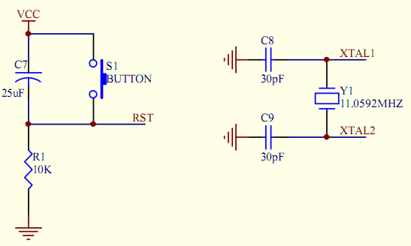
图 2 复位电路和时钟电路

3.2 寻线模块(ST188)
该系统中的寻线模块我们采用的是ST188传感器。ST188是一个无限红外模块，它有一个发射管（白色）和一个接收管（黑色），一般情况下接收管能收到发射管发送的红外光，但当遇到吸光介质（如黑色物体）时接收管便不能收到发射管的红外光。由于这种现象，加上合适的硬件电路（下图2），我们可以引出一条信号线，当一切正常时，信号线处于一种状态，但当遇到吸光介质时信号线便处于另一种状态，利用这种不同状态的差异我们便可以通过微控制器来实现小车躲避障碍物和寻线行驶。
图3是该系统中ST188应用电路图。
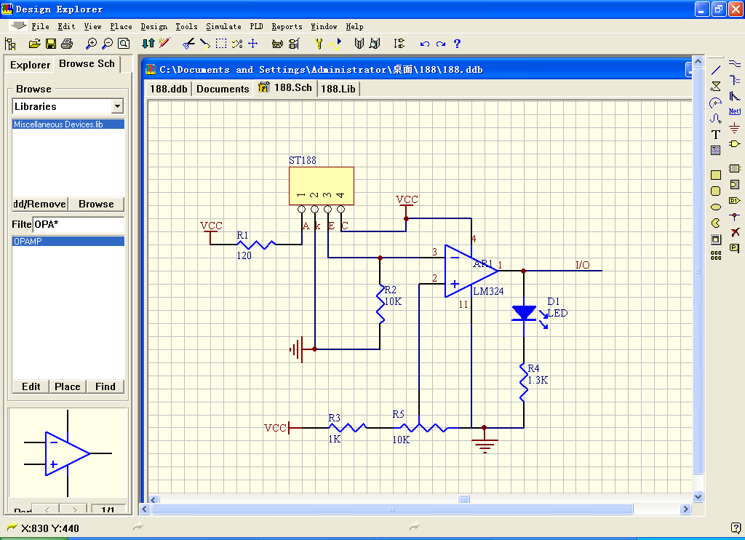
图 3 ST188应用电路图
实际硬件中我们可以通过调节滑动变阻器的R5电阻值来选取理想的反射距离，从而提高ST188传感器的灵敏度。
本设计中我们利用MCU和ST188来控制小车寻线。由以上叙述可知，为使小车寻线稳定，最好选择差异较大的环境，例如在白地板上贴上黑线，可使ST188寻线模块工作更加灵敏稳定。

3.3 电机驱动(ULN2003)
ULN2003 是高耐压、大电流达林顿陈列，由七个硅NPN 达林顿管组成。其电路的每一对达林顿都串联一个2.7K 的基极电阻,在5V 的工作电压下它能与TTL 和CMOS 电路直接相连，可以直接处理原先需要标准逻辑缓冲器来处理的数据。ULN2003 工作电压高，工作电流大，灌电流可达500mA，并且能够在关态时承受50V 的电压，输出还可以在高负载电流并行运行。
该系统中微控制器STC89C52的通用I/O口的输出电流较小，不能直接控制ULN2003从而驱动直流电机转动，因此需要在微控制器和ULN2003的输入端间接一个放大电路。该系统中ULN2003的连接和放大电路如图 4所示。
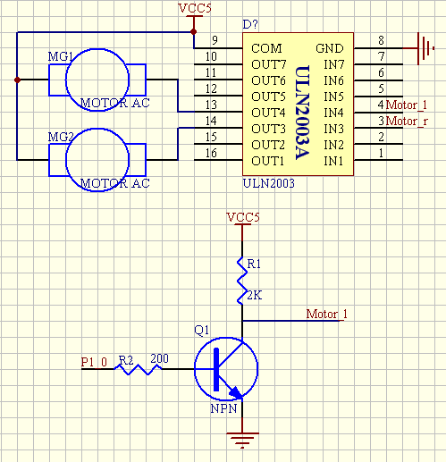
图 4 ULN2003电路连接及三极管放大电路图

4 软件设计
该系统中我们采用查询方式读取ST188传感器的值，通过判断两个ST188传感器的值控制电机的转动从而控制小车的行进。也是由于硬件设计中只采用了两个ST188传感器，所以车速不能太快，不然容易冲出跑道。我们采用延时模拟PWM输出，控制小车的速度。经过调试，小车在33.3%的占空比下能正确完成一圈的行驶。
系统软件流程如下图所示。

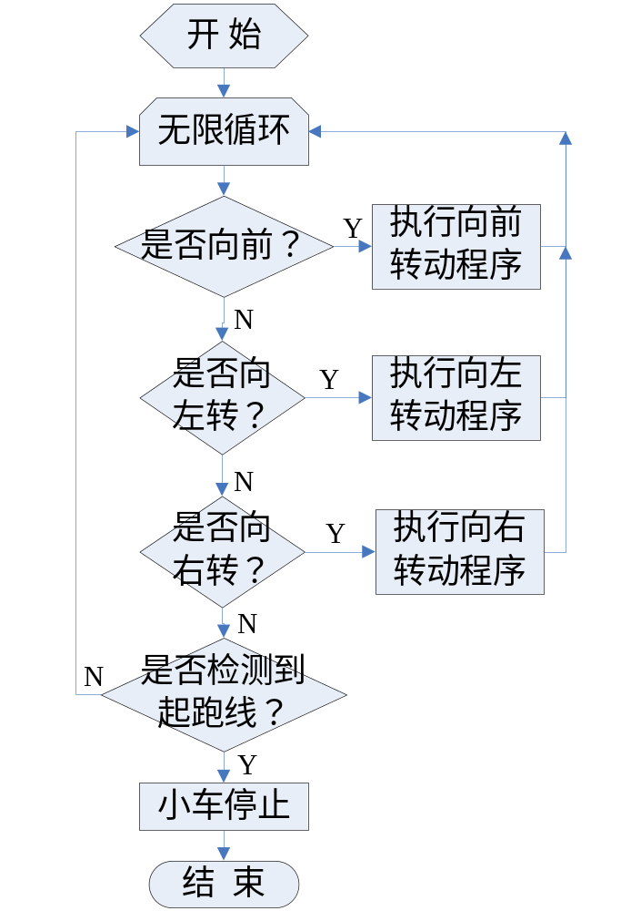

图 5 系统软件流程图

5 测试数据及设计结果
在如图6所示的跑道上我们完成了一圈的行驶，用时17秒，遇到停止线可以停止。
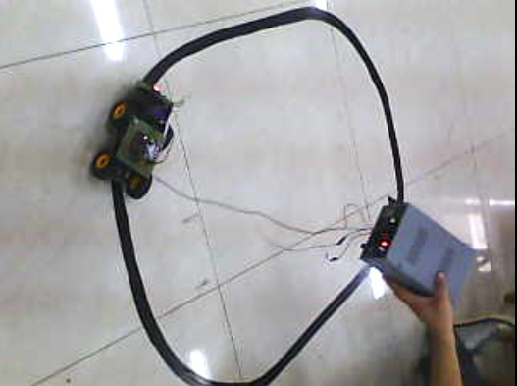
图 6 小车测试跑道

6 调试中出现的错误及解决方法
汪志伟：通过本次课程设计，我学到了很多。从刚开始电路的设计到最终系统功能实现，我们不断改进电路，同时在网上找相关的资料以及老师的讲解，使我在改进中学到了很多课本上没学过的实践中要用到的知识。例如PWM脉宽调制信号，它是把数字信号转成模拟信号，一般用与直流电机的调速，主要靠调节输出信号的占空比来改变电压的平均值的。还有就是程序的编写，程序编写最主要的是程序的思想，在对电路原理理解的基础上，用了查询的方式来对直流电机进行控制，以期达到所设计的要求，但最后觉得小车跑的太慢，所以又对程序进行了再一次的改进，从而加快了小车的速度，减少了沿跑道跑一周时用的时间。
王启瑞：在本次课程设计中，我们做的题目是基于51单片机而设计的寻迹小车。整个电路系统分为检测、控制、驱动三个模块。我们是通过红外光电传感器ST188来采集小车当前的位置信息，然后传送给单片机，单片机对采集来的信息进行处理后作出判断，并发出控制命令。驱动电机是由单片机的PWM信号来完成的，在这块中我们运用到了适用于高速大功率驱动系统的ULN2003。我在这次课程设计中的主要任务就是电路板的焊接。在调试的过程中，我们的小车基本满足题目要求，只是由于传感器数量以及采用直流电机的影响，小车的速度控制不够精确和稳定，不能实现急转和大拐弯。我们希望通过更好的控制来改善这个问题。
郭 萌：本次课程设计我主要做的是硬件调试这块。硬件调试确实需要非常认真，系统不能很好工作时，要能准确迅速的发现电路中的问题。当出现问题时，测量每一个点的电压是一种很好的方法。这次实习中，开始时我们的小车在有芯片的情况下不能工作，而在没有芯片的时候却能走，感觉uln2003不能驱动电机正常工作，在网上没找到相应的答案后我们找老师说了具体情况，最后发现是电路设计时出了问题，即在uln2003的输入端所给的信号太小而不能驱动电机，最后加了两个三极管把信号放大后就能正确的驱动电机了。另外器件的串并联也容易在电路中焊反，看电路时一定要很细心分析串并联是否连接正确。总之，通过这次课程设计我明白了什么事都应该认真细心的对待，养成这样一个良好的习惯，会为我们以后工作减少一些不必要的麻烦。
马晓波：本次课程设计我主要是查询相关资料和软件调试这块。软件调试我感觉是这次实验中相当复杂的地方，其主要是能使小车在一个环路中能顺利的跑一圈，而在转弯的地方总会冲出跑道，因此要不断的对程序进行修改，而在这程序的修改时，要不断的从小车上取下单片机，把在keil程序中生成的16进制（**.hex）文件通过串口写入单片机后又要再次插入，这个过程虽然简单，但每次都必须小心的拔出并插入，以免把单片机插反而被烧坏。在调试刚开始的时候，我们在检测到直线时用了25%的占空比，而在转弯时则把相对应的占空比进行改变，以便让小车能在转弯的时候顺利通过而不至于冲出跑道，在多次的测试后小车终于能顺利的沿着跑道跑一圈了，但由于st188在每次检测到黑线时都要进行相应的廷时，由于跑道不是绝对的直线，所以在每次判断为右转时总要转弯，但之后又要再次左转来回到之前的跑道上，从而使得小车沿跑道一圈用的时间太长，所以我们又对程序重新进行了改进，比如在小车右转时，在右边的st188连续多次检测到黑线时才认为是右转，而当st188不是连续检测到时就默认为直行前进，这样就可以最大程度的提高小车的速度，从而缩短小车沿跑道跑一圈时所用的时间。

附 录
程序源代码如下：
#include<reg51.h>
#define uchar unsigned char
sbit vr = P1^0; // right motor
sbit vl = P1^1;
sbit sl = P3^2;
sbit sr = P3^3; // right sensor
uchar rr = 0, ll = 0, fr = 0, fl = 0;
void delay(uchar k)
{
uchar i,j;
for(j = k; j > 0; j--)
for(i = 0; i < 10; i++);
}
void go_ahead(void)
{
if(!fr)
{
vr = 1;
vl = 1;
delay(2);
vr = 0; // '0', it goes.
vl = 0; // '1', it stops.
delay(1);
}
else
{
vr = 1;
vl = 1;
delay(3);
vr = 0; // '0', it goes.
vl = 0; // '1', it stops.
delay(1);
}
}
void turn_right(void)
{
if(!fr)
{
vr = 1;
vl = 1;
delay(2);
vr = 1;
vl = 0;
delay(1);
}
else
{
vr = 1;
vl = 1;
delay(2);
vr = 1;
vl = 0;
delay(3);
}
}
void turn_left(void)
{
vr = 1;
vl = 1;
delay(2);
vr = 0;
vl = 1;
delay(1);
}
void stop (void)
{
vr = 1;
vl = 1;
delay(200);
}
void main()
{
while (1)
{
if ((!sl) && (!sr))
go_ahead();
else if ((!sl) && sr)
{
rr++;
if(rr >= 3)
fr = 1;
else
fr = 0;
turn_right();
}
else if (sl && (!sr))
{
rr = 0;
turn_left();
}
else
break; // stop
}
stop();
while(1);
}

